Итоговое устное собеседование

**Участие в итоговом собеседовании по русскому языку в 9 классе является необходимым условием допуска к  
ГИА в 2023 году.**

Итоговое собеседование по русскому языку является одним из условий допуска к ГИА-9 и направлено на проверку навыков спонтанной речи.

Для участия в итоговом собеседовании обучающиеся подают заявления и согласия на обработку персональных данных в образовательные организации, в которых они осваивают образовательные программы основного общего образования.

Собеседования включает следующие типы заданий:  
1) чтение текста вслух;  
2) пересказ текста с привлечением дополнительной информации;  
3) монологическое высказывание по одной из выбранных тем;  
4) диалог с экзаменатором-собеседником.

Итоговое собеседование_Демоверсия  
Итоговое собеседование_Критерии оценивания  
Итоговое собеседование_Спецификация

Все тексты для чтения, которые предложены участникам собеседования, — это тексты о выдающихся людях России, таких как первый космонавт Юрий Гагарин, знаменитый хирург Николай Пирогов, наши современники Доктор Лиза (Елизавета Глинка) и доктор из Красноярска, который в сложных условиях провел операцию и спас жизнь ребенку.

На выполнение работы каждому участнику отводится около 15 минут, а для участников с ограниченными возможностями здоровья, инвалидов и детей-инвалидов продолжительность проведения собеседования увеличивается на 30 минут.

Итоговое собеседование выпускники 9 классов проходят в своих школах, оцениваться оно по системе «зачет»/«незачет». Минимальное количество баллов – 10, максимально возможное количество баллов – 20.

В процессе проведения собеседования ведется  аудиозапись.

Оценка выполнения заданий работы осуществляется экспертом по специально разработанным критериям с учетом соблюдения норм современного русского литературного языка.

**Календарь сдачи итогового собеседования 2022-2023 учебный год**

|  |  |
| --- | --- |
| **Основной срок** — 8 февраля 2023 года | |
| **Дополнительные сроки** | |
| 15 марта 2023 года | 15 мая 2023 года |

**График подготовки и проведения Итогового Собеседования на 2022-2023 учебный год**

|  |  |  |  |  |
| --- | --- | --- | --- | --- |
| **Мероприятие** | **Место** | **Дата** | **Дата** | **Дата** |
| **Проведение итогового собеседования по русскому языку** | **Образовательные организации Пензенской области (далее — ОО)** | 8 февраля 2023 года | 15 марта 2023 года | 15 мая 2023 года |
| Подача заявлений на участие в итоговом собеседовании | ОО | до 25 января 2023 года | | |
| Проверка итогового собеседования комиссией по проверке | ОО | 8 -12 февраля 2023 года | 15 -19 марта 2023 года | 15 -17 мая 2023 года |
| Обработка результатов  участников  итогового собеседования | РЦОИ Пензенской области | до 17 февраля 2023 года | до 24 марта 2023 года | до 20 мая 2023 года |
| Ознакомление участников с результатами (указаны примерные даты информирования) | По месту подачи заявления на участие: ОО | до 22 февраля 2023 года | до 28 марта 2023 года | до 23 мая 2023 года |

|  |  |
| --- | --- |
| [[Согласие на обработку ПД](http://rcoi58.ru/wp-content/uploads/2021/12/soglasie-na-pd-gia-9-2022.pdf)Согласие на обработку ПД](http://rcoi58.ru/wp-content/uploads/2021/12/soglasie-na-pd-gia-9-2022.pdf) | [[Заявление на ИС по русскому языку](http://rcoi58.ru/wp-content/uploads/2021/12/zajavlenie-na-is-po-russkomu-jazyku.pdf)Заявление на ИС по русскому языку](http://rcoi58.ru/wp-content/uploads/2021/12/zajavlenie-na-is-po-russkomu-jazyku.pdf) |
| [[Памятка о порядке проведения ИС в 2023 году (для ознакомления участников ГИА/родителей (законных представителей))](http://rcoi58.ru/?attachment_id=4426)Памятка о порядке проведения ИС в 2023 году (для ознакомления участников ГИА/родителей (законных представителей))](http://rcoi58.ru/?attachment_id=4426) |  |

[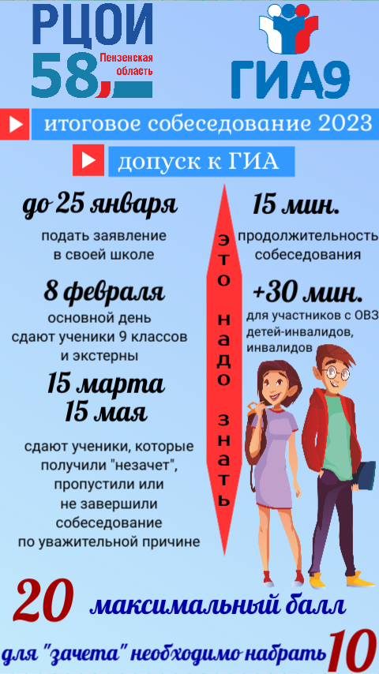](http://rcoi58.ru/?attachment_id=4428)